솔데스크 AI서비스 개발자 과정 프로젝트
정부 지원사업 상담 Agent
최종 리포트

작성자 반세윤
2026-08-30

보고서 요약
정부 지원사업 공고 PDF를 Chroma Vector DB에 적재하고, 사용자의 자연어 질문을 LangGraph 기반 Advanced RAG 파이프라인으로 처리하여 근거 기반 상담 답변을 제공하는 시스템이다. FastAPI의 REST/SSE API와 Streamlit UI를 통해 처리 과정과 결과를 제공한다.
LLM / Embedding | qwen2.5:14b / bge-m3 (Ollama)
RAG | Multi-Query, HyDE, 필터링, Cross-Encoder Reranking, Context Compression
Backend / Frontend | FastAPI + SSE / Streamlit
Vector DB | Chroma, collection: govfund_guide
구현 상태 | 핵심 RAG·API·UI 구현

1. 프로젝트 제목
프로젝트 제목: 정부 지원사업 상담 Agent

2. 프로젝트 주제 / 목적 / 목표

2-1. 프로젝트 주제
정부 지원사업 공고 PDF를 Chroma Vector DB에 적재하고, 사용자의 자연어 질문을 LangGraph 기반 Advanced RAG 파이프라인으로 분석·검색·재정렬·압축하여 근거가 포함된 상담 답변을 제공하는 웹 서비스이다. 사용자는 Streamlit 화면에서 질문하고 FastAPI의 SSE 진행 이벤트와 최종 결과를 받는다.

2-2. 프로젝트 목적
- 정부 지원사업 관련 질문에 공고문 근거를 검색하여 상담 답변을 생성한다.
- Multi-Query, HyDE, 후처리, Cross-Encoder Reranking, Context Compression을 조합해 검색 품질을 높인다.
- REST/SSE API와 Streamlit UI로 처리 진행 상황, 답변, 출처 및 실행 지표를 제공한다.

2-3. 프로젝트 목표
번호 | 기술적 목표 | 구현 상태 | 소스 근거
1 | PDF 공고문 Chunking·Embedding·Chroma 적재 | 부분 구현 | src/govfund_BuildDB.py; PDF 4개와 chroma_govfund_db 구현, restful api나 crawling을 통한 데이터 수집 기능은 미구현
2 | LangGraph 기반 질문 분석 및 검색 전략 라우팅 | 구현 | src/govfund_agent.py / AdvancedRAGState, analyze_query_node, route_after_analyze, build_graph
3 | Multi-Query·HyDE·후처리·Reranking·Context Compression | 구현 | src/govfund_agent.py / multi_query_node, hyde_node, post_processing_node, reranking_node, context_compression_node
4 | FastAPI REST 및 SSE API | 구현 | src/main.py / query_rag, query_rag_stream, event_generator
5 | Streamlit 상담 UI와 SSE 소비 | 구현 | src/streamlit_app.py / iter_sse_events 및 화면 구성
6 | RAGAS 품질 평가 | 부분 구현 | src/evaluate_ragas_local.py; 4개 Metric 로직은 있으나 모듈 import 불일치와 길이 assertion 때문에 현재 실행 불가
7 | Docker Compose 및 GitHub Actions 배포 자동화 | 구현 | Dockerfile.backend, Dockerfile.frontend, docker-compose.yml, .github/workflows/deploy.yml,

3. 주요 구현 기술 및 10개 질문과 답

Q1. 프로젝트에서 사용한 LLM은 무엇인가?
- 모델명: qwen2.5:14b
- 실행 환경: Ollama 서버를 langchain_ollama.ChatOllama에서 원격으로 호출하는 방식이다.
- 적용 기능: 질문 라우팅/전략 분석, Multi-Query 생성, HyDE 가상 문서 생성, 일반 질문 답변, Context Compression, 최종 답변 생성, RAGAS 채점에 사용한다.
- 선택 이유: 4b 모델을 테스트 해봤을 때 응답 품질이 좋지 않아서, 14b 모델을 선택
- 주요 설정: temperature=0, base_url=http://10.8.0.1:11434

Q2. 프로젝트에서 사용한 Embedding Model과 Vector DB는 무엇인가?
- Embedding Model: bge-m3 (Ollama)
- Vector DB: Chroma (langchain_chroma.Chroma; fallback으로 langchain_community.vectorstores.Chroma)
- 저장 데이터: rag_data의 PDF 페이지를 Document로 로드한 뒤 분할한 Chunk와 source, page, category, chunk_index 메타데이터
- Chunking 방식: RecursiveCharacterTextSplitter, chunk_size=400, chunk_overlap=50
- Collection / Index: govfund_guide; ../chroma_govfund_db
- 검색 방식: 각 검색 Query마다 similarity_search_with_relevance_scores(k=3)를 수행하는 벡터 유사도 검색. 이름상 Hybrid 전략은 Multi-Query와 HyDE를 연속 적용하는 Query 확장

Q3. 프로젝트에서 적용한 Advanced RAG 기법은 무엇인가?
Advanced RAG | 적용 내용 | 처리 위치 | 소스 근거
Query Routing | LLM이 rag/general과 basic/multi_query/hyde/hybrid/none을 JSON으로 판단해 Graph 분기를 선택 | analyze_query_node, conditional edge | src/govfund_agent.py / analyze_query_node, route_after_analyze
Multi-Query | 원 질문을 의미가 같은 3개 검색 질문으로 확장하고 원 질문과 합친다 | multi_query Node | src/govfund_agent.py / multi_query_node
HyDE | 질문에 대한 2~3문장의 가상 상담 문서를 만들어 검색 Query에 추가한다 | hyde Node | src/govfund_agent.py / hyde_node
Hybrid Query Expansion | hybrid 선택 시 Multi-Query 다음 HyDE를 수행한다. 벡터+sparse Hybrid Search는 미구현이다 | multi_query → hyde conditional edge | src/govfund_agent.py / route_after_multi_query, build_graph
Retrieval Post-Processing | 내용 중복 제거, relevance score 0.5 필터, category 필터, 상위 8개 제한을 순차 적용한다 | post_processing Node | src/govfund_agent.py / post_processing_node
Cross-Encoder Reranking | Dongjin-kr/ko-reranker가 질문-문서 쌍을 재채점해 상위 5개를 선택한다 | reranking Node | src/govfund_agent.py / reranking_node
Context Compression | Reranking 문서에서 답변에 필요한 문장만 LLM으로 추출한다 | context_compression Node | src/govfund_agent.py / context_compression_node

Q4. RAG 데이터는 어떤 자료를 사용했는가?
데이터 형식/출처 | 내용 | 파일 또는 레코드 수 | 수집·적재 방식 | 소스 근거
PDF / 중앙부처·지자체 창업지원사업 통합공고 | 2026년도 창업지원사업 | 1파일 | PyPDFLoader → Chunk → Ollama Embedding → Chroma | rag_data/(공고문)_2026년도_중앙부처_및_지자체_창업지원사업_통합공고문(제2025-648호,_2025.12.19.).pdf; src/govfund_BuildDB.py
PDF / 중소벤처기업부 | 2026년 소상공인 지원사업 통합 공고 | 1파일 | 동일 | rag_data/2026년_중소벤처기업부_소상공인_지원사업_통합_공고.pdf
PDF / 스마트제조혁신 지원사업 | 2026년 통합공고(수정) | 1파일 | 동일 | rag_data/251031 (제2025-574호) 26년 스마트제조혁신 지원사업 통합공고(수정).pdf
PDF / 정부·지자체 보도자료 | 2026년 창업지원 예산 관련 자료 | 1파일 | 동일 | rag_data/251219_정부·지자체__2026년_창업지원에_3조_4_645억원_투입(창업정책과).pdf

Q5. Multi-Agent를 사용했는가? 사용했다면 Agent별 역할은 무엇인가?
해당없음

Q6. Tool Calling을 사용했는가? 어떤 Tool을 구현했는가?
해당없음

Q7. LangGraph는 어떤 구조로 설계했는가?

주요 Node와 Edge
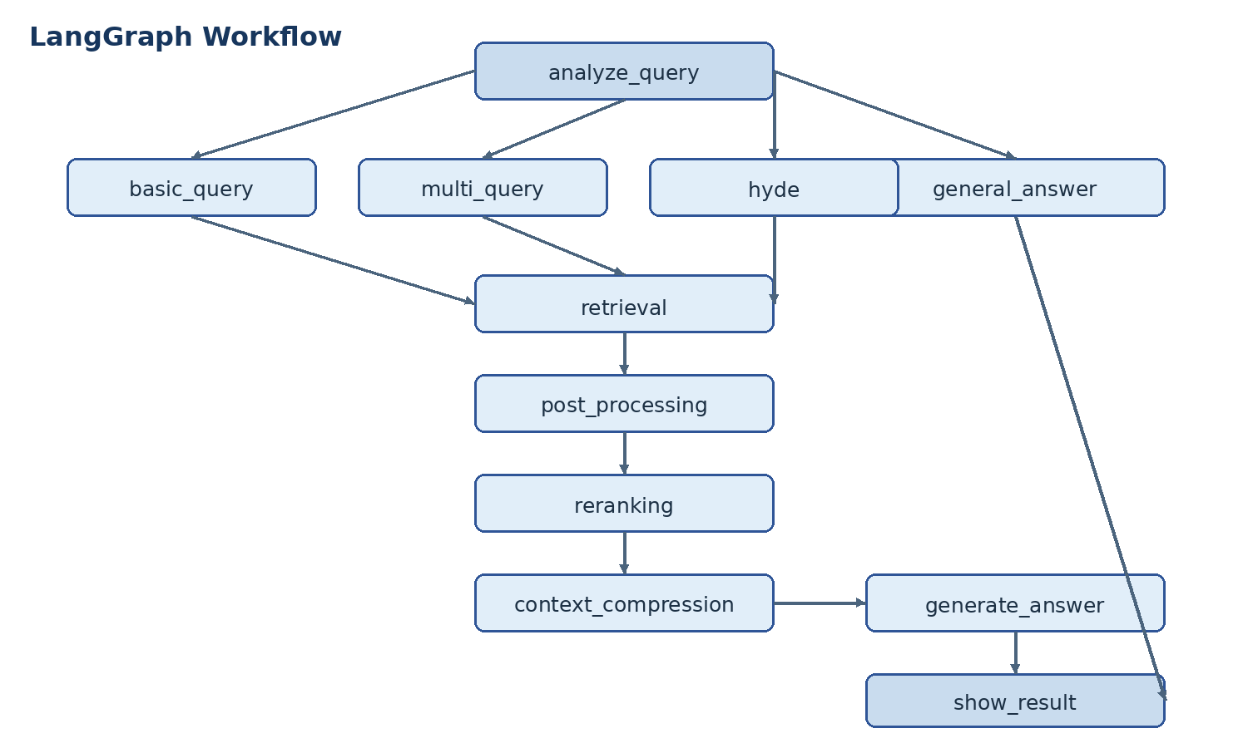
그림. 실제 소스 분석 기반 구성도
구분 | 실제 명칭 | 역할 또는 전이 조건 | 소스 근거
Node | analyze_query | 질문의 route, strategy, category 결정 | src/govfund_agent.py / analyze_query_node
Node | basic_query | 원 질문을 검색 Query로 사용 | src/govfund_agent.py / basic_query_node
Node | multi_query | 변형 Query 3개 생성 | src/govfund_agent.py / multi_query_node
Node | hyde | 가상 문서를 Query로 추가 | src/govfund_agent.py / hyde_node
Node | general_answer | 검색 없이 일반 LLM 답변 | src/govfund_agent.py / general_answer_node
Node | retrieval | Chroma 유사도 검색 | src/govfund_agent.py / retrieval_node
Node | post_processing | 중복·점수·category 필터 및 개수 제한 | src/govfund_agent.py / post_processing_node
Node | reranking | Cross-Encoder 재정렬 | src/govfund_agent.py / reranking_node
Node | context_compression | 관련 문장 추출 | src/govfund_agent.py / context_compression_node
Node | generate_answer | 압축 Context 기반 답변 생성 | src/govfund_agent.py / generate_answer_node
Node | show_result | total_time 계산 및 결과 요약 | src/govfund_agent.py / show_result_node
Edge | analyze_query → 4개 분기 | route_after_analyze 반환값 | src/govfund_agent.py / build_graph
Edge | multi_query → hyde/retrieval | strategy가 hybrid이면 hyde, 아니면 retrieval | src/govfund_agent.py / route_after_multi_query
Edge | RAG 직렬 처리 및 종료 | retrieval → post_processing → reranking → context_compression → generate_answer → show_result → END | src/govfund_agent.py / build_graph

State 정보
State 필드 | 타입 | 생성/변경 Node | 사용 목적 | 소스 근거
question | str | new_state | 원본 사용자 질문 | src/govfund_agent.py / AdvancedRAGState
route | str | analyze_query | rag/general 분기 | 동일
search_strategy | str | analyze_query | 검색 전략 분기 | 동일
category | str | analyze_query | 문서 category 필터 | 동일
multi_queries | list[str] | multi_query | 생성된 변형 Query | 동일
hypothetical_document | str | hyde | HyDE Query | 동일
search_queries | list[str] | basic/multi_query/hyde | 실제 검색 Query 목록 | 동일
raw_documents | list[dict] | retrieval | 검색 원본 문서와 점수 | 동일
processed_documents | list[dict] | post_processing | 필터링된 후보 | 동일
reranked_documents | list[dict] | reranking | 최종 참고 문서 | 동일
compressed_context | str | context_compression | 답변 생성용 Context | 동일
answer | str | general/generate_answer | 최종 답변 | 동일
logs | list[str] | 모든 처리 Node | SSE 진행 메시지 | 동일
metrics | dict | 처리 Node/show_result | 단계별 시간·건수 | 동일

Q8. 프로젝트에 추가로 구현한 기능은 무엇인가?
해당없음

Q9. Backend / Frontend / SSE는 어떻게 구현했는가?

Backend
- Framework 및 실행 방식: FastAPI 0.141.1, Uvicorn 0.52.4; 로컬은 run_backend.bat, 컨테이너는 Uvicorn 0.0.0.0:8000으로 실행한다.
- Application 진입점: src/main.py / app; 로컬 명령 .venv\Scripts\python.exe -m uvicorn main:app --reload --port 8014.
- 주요 Middleware·예외처리·CORS: Middleware와 CORS 설정은 없다. 빈 질문은 HTTPException(400), SSE 실행 예외는 error Event로 변환한다. 전역 예외 Handler는 없다.

Endpoint
Method | Endpoint | 기능 | Request | Response | 구현 위치
GET | / | 서버 실행 메시지 | 없음 | JSON {"message": ...} | src/main.py / read_root
GET | /health | 상태 확인 | 없음 | JSON {"status":"ok"} | src/main.py / health_check
POST | /rag/query | 동기 RAG 실행 | RAGRequest(question: str) | RAGResponse JSON | src/main.py / query_rag
POST | /rag/query/stream | 단계별 SSE RAG 실행 | RAGRequest(question: str) | text/event-stream | src/main.py / query_rag_stream

Frontend
- Framework: Streamlit 1.62.0
- 주요 화면과 기능: 질문 Text Area, 질문하기 버튼, Node별 진행 상황, AI 답변, route/strategy/category/source/실행시간, 상세 metrics를 표시한다.
- Backend 연동: 환경변수 API_URL(기본 http://backend:8014)로 Base URL을 정하고 /rag/query/stream을 호출한다. Compose에서 배포할 때 외부노출은 8014으로 내부통신은는 8000사용

SSE Streaming
- Endpoint 및 Media Type: POST /rag/query/stream, text/event-stream
- Frontend 소비 방식: Python requests의 event/data를 파싱하며 done을 최종 결과로 렌더링한다.

Q10. RAGAS 평가 결과는 어떠했는가?
평가 Metric | 결과 | 결과 파일/실행 근거 | 해석
faithfulness | 미진행 | 결과 CSV/로그 없음 | 평가 로직만 존재
answer_relevancy | 미진행 | 결과 CSV/로그 없음 | 평가 로직만 존재
context_precision | 미진행 | 결과 CSV/로그 없음 | 평가 로직만 존재
context_recall | 미진행 | 결과 CSV/로그 없음 | 평가 로직만 존재

- 평가 Dataset: 코드에는 질문 3개와 ground_truth 3개가 정의되어 있고 Dataset Column은 question, answer, contexts, ground_truth이다. 그러나 assert len(...) == 5 및 5개 QUESTION_LABELS 때문에 모듈 로딩 중 실패한다.
- 평가 모델 및 설정: qwen2.5:14b, bge-m3, RunConfig(timeout=600, max_workers=1), 질문 간 2초 대기. agent/api 두 모드를 의도한다.
- 종합 해석: 점수 산출물은 확인되지 않았다. agent 모드는 존재하지 않는 advanced_rag_agent를 import하고 실제 모듈명 govfund_agent와 다르며, 위 assertion도 실패하므로 현재 소스 그대로는 평가 불가이다. API 모드 설명의 예시 Port 8000과 기본 URL 8014도 혼재한다.
- 소스 근거: src/evaluate_ragas_local.py / eval_questions, ground_truths, assertions, run_via_agent, run_via_api, main

4. 전체 시스템 설계 다이어그램
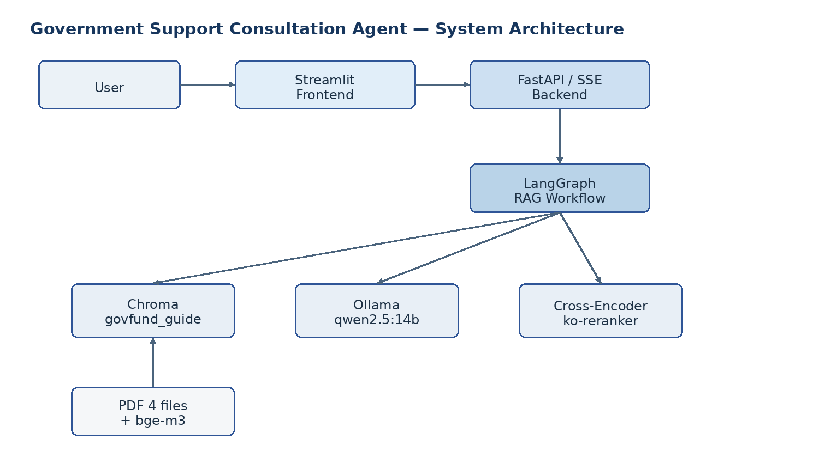
그림. 실제 소스 분석 기반 구성도

주요 Component
Component | 역할 | 주요 기술 | 연결 대상 | 소스 근거
Vector DB Builder | PDF 로드, 분할, Embedding, 영속 저장 | PyPDFLoader, RecursiveCharacterTextSplitter, OllamaEmbeddings, Chroma | rag_data, Ollama, Chroma | src/govfund_BuildDB.py
Advanced RAG Agent | 질문 분석부터 답변 생성까지 상태 기반 Workflow 수행 | LangGraph, LangChain, ChatOllama, CrossEncoder | Ollama, Chroma, FastAPI | src/govfund_agent.py
Backend API | Graph 동기 실행과 SSE 중계, Schema 변환 | FastAPI, Uvicorn, Pydantic | Streamlit, Agent | src/main.py, src/schemas.py
Frontend | 질문 입력, 진행 Event 및 결과 표시 | Streamlit, requests | FastAPI SSE | src/streamlit_app.py
RAGAS Evaluator | API/Agent 결과의 4개 품질 지표 평가 의도 | RAGAS, datasets, pandas, Ollama | Agent 또는 API | src/evaluate_ragas_local.py
Container Runtime | Backend/Frontend 이미지와 네트워크 구성 | Docker, Docker Compose | Host 8014/8514, GPU | Dockerfiles, docker-compose.yml
Deployment Pipeline | SSH 대상에서 pull/build/up 수행 | GitHub Actions, PowerShell, SSH | H200 서버 | .github/workflows/deploy.yml

주요 기술 Stack: Python 3.10, FastAPI 0.141.1, Uvicorn 0.52.4, Streamlit 1.62.0, LangGraph 1.2.11, LangChain Core 1.6.0, langchain-ollama 1.1.0, langchain-chroma 1.1.0, ChromaDB 1.5.9, sentence-transformers 6.0.0, Pydantic 2.13.4, requests 2.34.2, Docker Compose, GitHub Actions.
전체 데이터 흐름: Builder가 PDF 페이지에 category를 붙이고 400자 Chunk로 나누어 bge-m3 Embedding과 함께 govfund_guide에 저장한다. 사용자가 Streamlit에 질문하면 Frontend가 SSE API를 호출한다. FastAPI는 new_state로 State를 만들고 Graph를 stream한다. 질문 분석 결과에 따라 일반 답변 또는 Basic/Multi-Query/HyDE 경로를 선택한다. RAG 경로는 Chroma 검색 → 중복/점수/category 필터 → Cross-Encoder 재정렬 → LLM Context Compression → 근거 기반 답변 생성 순으로 처리된다. FastAPI는 Node update를 SSE로 보내고 종료 시 답변·출처·contexts·metrics를 done으로 반환하며 Streamlit이 이를 표시한다.

5. 프로젝트 실행 결과 화면

5-1. Vector DB 생성 결과
- 상태: 부분 확인
- 실행 명령: 프로젝트 루트에서 cd src 후 python govfund_BuildDB.py
- 문서 및 Chunk 수: 입력 PDF 4개 확인; 정확한 로드 페이지 및 Chunk 수는 생성 로그가 없어 확인 불가
- Embedding / Collection: bge-m3 / govfund_guide
- 결과 화면: 전용 생성 화면 없음. 영속 산출물 chroma_govfund_db/chroma.sqlite3 및 HNSW 파일 존재
- 근거: src/govfund_BuildDB.py; chroma_govfund_db/

5-2. RAGAS 평가 결과
- 상태: 미진행
- 실행 명령: 의도된 명령은 cd src; python evaluate_ragas_local.py --mode api --api-url http://127.0.0.1:8014
- 평가 결과 요약: 점수 없음; 모듈 import 시 질문 수 assertion 실패
- 생성 파일: 코드상 ragas_summary.csv이나 Repository에 존재하지 않음
- 결과 화면: 해당 없음

5-3. Backend 실행 화면
- 상태: 캡처 확인
- 실행 명령 및 Port: run_backend.bat; Host Port 8014
- Swagger URL: http://127.0.0.1:8014/docs
- Health Check: GET /health; 소스상 {"status":"ok"}, 이번 분석에서 실호출은 미진행
- 결과 화면: docs/백엔드 서버 동작 터미널 화면_0825.png, docs/swagger_엔드포인트_실행화면_0825.png

5-4. REST API 실행 결과
- 상태: 캡처 확인
- 호출 Endpoint: Swagger 캡처 근거의 API 화면; 구현 Endpoint는 POST /rag/query
- 요청 예시: {"question":"예비창업자나 스타트업이 할수 지원할 수 있는 사업을 알려주세요"}
- 응답 예시: 정확한 실행 응답 텍스트는 이미지의 시각 판독 범위 외이므로 확인 불가; Schema는 RAGResponse
- 결과 화면: docs/swagger_엔드포인트_실행화면_0825.png, docs/RAG_기본검색_화면_0824.png

5-5. SSE Streaming 실행 결과
- 상태: 캡처 확인
- 호출 Endpoint: POST /rag/query/stream
- Streaming 확인 내용: 소스상 Node마다 node_update, 정상 종료 시 done, 예외 시 error. 캡처 파일은 Frontend SSE 호출 화면을 제공한다.
- 결과 화면: docs/프론트엔드 SSE endpoint API 호출 화면.png

5-6. Frontend 실행 화면
- 상태: 캡처 확인
- 실행 명령 및 접속 URL: run_frontend.bat; http://127.0.0.1:8514
- 확인 기능: 질문 입력, Node 진행 상태, 답변, route/strategy/category/source/실행시간 및 metrics 표시
- 결과 화면: docs/서비스 화면_0827.png

5-7. Multi-Agent / Tool Calling 결과
해당없음

5-8. 추가 기능 실행 결과
해당없음

6. CI/CD 및 서버 배포 결과
전체 상태: 부분 완료. Workflow와 배포 캡처는 있으나 현재 외부 GitHub Actions 실행 및 서버 상태는 재확인하지 않았다.

6-1. GitHub Repository
- Repository URL: https://github.com/syban75/govfund_agent.git
- 기본 Branch: 로컬 현재 Branch는 main; 원격 기본 Branch는 별도 조회하지 않아 확인 불가
- 근거: git remote -v, git branch --show-current, .github/workflows/deploy.yml

6-2. Git Commit / Push
- 최종 Commit: 66953ec87ac1228f845fb18a558e2cd16f00ea9e / rename docs
- Push 상태: 확인 불가. 원격과의 ahead/behind 및 GitHub 상태를 조회하지 않음
- 결과 화면: 별도 Commit/Push 캡처 없음

6-3. GitHub Actions 실행 화면

6-4. 실제 서버 실행 확인
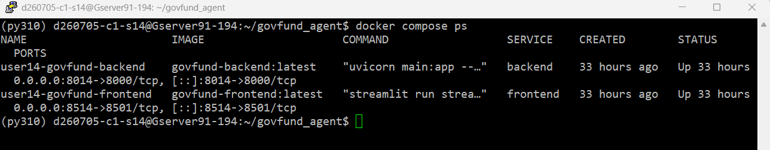

6-5. 최종 서비스 접속 화면
